PLEC DE PRESCRIPCIONS TÈCNIQUES (PPT) PER AL SUBMINISTRAMENT DE NOVA GÀBIA DE LLANÇAMENT A L'ESTADI MUNICIPAL D’ATLETISME JOAN SERRAHIMA DISTRICTE DE SANTS-MONTJUÏC

1.- ANTECEDENTS:
L’Estadi Municipal d’Atletisme Joan Serrahima situat al carrer del Polvorí, 3-7 va ser inaugurat el 1969 i remodelat al 1983.
Els espais esportius i instal·lacions més significatius son els següents:
- Pista d’atletisme de 8 carrils.
- Dues zones de llançament.
- Zona de salts.
- Serveis mèdics.
- Quiosc-bar.
Una de les dues àrees de llançament es troba ubicada dins de la pelouse de la pista d’atletisme de l’estadi, on es situa la gàbia de llançament objecte d’aquest Plec.
Aquesta gàbia ja no reuneix les condicions mínimes exigibles per a portar a terme les diferents competicions amb criteris de qualitat i seguretat. Va ser instal·lada de nou fa disset anys, i ha superat amb escreix la seva vida útil, fixada pels fabricants en deu anys aproximadament.
2.- OBJECTE DE LA PRESTACIÓ
L'objecte de la prestació és el subministrament i instal·lació de una nova gàbia de llançament a les instal·lacions de l’Estadi Municipal d’Atletisme Joan Serrahima segons les prescripcions tècniques descrites en aquest plec.

3.- DESCRIPCIÓ MATERIAL I QUALITAT
L’empresa adjudicatària està obligada a presentar una descripció completa (dimensions, qualitat materials, especificacions tècniques) del material objecte del present plec.
La gàbia de llançament ha de complir amb les normatives europees, nacionals i internacionals, de la International Association Athetics Federations, d’ara en endavant IAAF. Aquest document s’adjunta a l’expedient de referència.
Totes les despeses derivades del transport i del correcte muntatge del material subministrat aniran a càrrec de l’empresa adjudicatària, quedant inclòs en el preu de l’oferta econòmica.

4.- DESCRIPCIÓ DELS TREBALLS
Descripció de les partides
Unitats | Amidaments | Gàbia de llançament
U | 1 | Desmuntatge de la gàbia actual, càrrega i transport a l’abocador homologat de residus.
U | 1 | Gàbia de llançament amb xarxa simple amb les següents característiques:  - Estructura de 7 perfils verticals amb nervis interiors reforçats, de 7,50 i 10,50 metres, segons requeriments de caràcter obligatori de la IAAF  - L’acabament de la part superior amb forma de “L”. El trobament de l’angle es reforçarà amb esquadra interior d’acer  - Acabament part inferior de cada perfil anirà amb un perfil de reforç interior que serà el punt d’assemblatge entre cimentació i estructura  - El sistema de baixada de la xarxa estarà subjecte al compliment de la IAAF  - A la part inferior de la xarxa es col·locarà una estructura d’acer per garantir la distància de separació entre xarxes segons reglament de la IAAF  - Dues portes amb rodes giratòries reforçades amb frens, amb les mateixes característiques estructurals que l’estructura de la gàbia  - La cargolaria i elements auxiliars estructurals seran d’acer inoxidable amb tractament per a exteriors  La resistència eòlica de l’estructura de la gàbia serà segons CTE i requeriments de IAAF, i com a mínim haurà de suportar 85 km/h amb la xarxa pujada
U | 7 | Les sabates o fonamentació de la gàbia estaran subjectes al càlcul necessari de transmissió de càrregues de l’estructura i al compliment del CTE i normativa relacionada, amb les següents característiques:  - Anirà a càrrec de l’empresa subministradora la formació de les sabates o cimentacions necessàries per correcte funcionament del sistema estructural segons CTE, apartat cimentacions.  - Anirà a càrrec de l’empresa subministradora la reposició del paviment existent en l’actualitat i/o la solució més adequada per evitar l’oxidació dels elements de trobament de la cimentació i els perfils estructurals
U | 1 | La xarxa serà de niló trenat, com a mínim, de 4 mm de diàmetre i malla de 44x44 mm, amb compliment dels requeriments normatius de la IAAF, de color a determinar pels tècnics de l’IBE i gestor de la instal·lació esportiva.

5.- ALTRES REQUERIMETS TÈCNICS
- En les partides anteriors, en el preu s’inclou el transport i les ajudes auxiliars necessàries per rebre el subministrament, muntatge i l’execució dels treballs necessaris
- Fitxes tècniques dels elements que conformen la gàbia de llançament, amb compliment del requeriments de la IAAF.
- Serà de caràcter obligatori la presentació del certificat E-99-0123 de la IAAF, del conjunt dels elements que conformen la gàbia de llançament.
- Compliment del Reglamento de Competición y Técnico de la World Athetics (Edició 2020)

5.1.- DOCUMENTS RELACIONATS

Reglament tècnic internacional de la World Athetics 2020 ( pàgines 229-234)
https://www.rfea.es/jueces/publicaciones/Reglamento_Competicion2020_WorldAthleticsESP.pdf

Manual d’Instal·lacions de la World Athletics (pàgines 64-71)
https://www.worldathletics.org/download/download?filename=7d39b677-8043-45f4-89f4-6c8814023057.pdf&urlslug=Track%20and%20Field%20Facilities%20Manual%202019%20Edition%20-%20Chapters%201-3

Manual de gàbies de llançaments de la World Athletics
https://www.worldathletics.org/download/download?filename=8695e337-e531-4095-9f3a-701b827221be.pdf&urlslug=Track%20and%20Field%20Facilities%20Manual%2C%20chapter%206.3%20-%20Equipment%20for%20throwing%20events%20-%20update%202020

6.- FOTOGRAFIES ESTAT ACTUAL
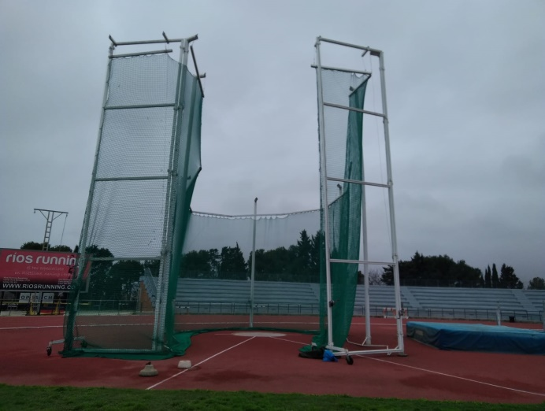 | 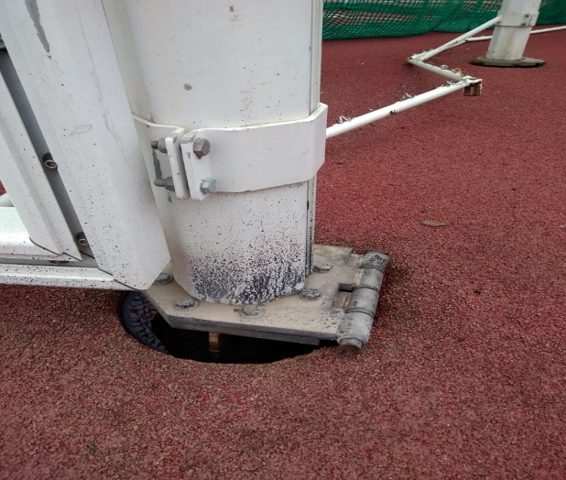

7.- PRESSUPOST
El pressupost és de 43.560,00 €, IVA inclòs, amb el desglossament següent:
36.000,00 euros, pressupost net (pressupost d’execució per contracte)
7.560,00 euros, en concepte d'Impost sobre el Valor Afegit (IVA) al tipus del 21 %
Aquest pressupost s'ha d'entendre comprensiu de la totalitat de tots els costos derivats de l’execució de l'objecte d’aquest Plec

8.- TERMINI DE SUBMINISTRAMENT I MUNTATGE
El subministrament i muntatge de tot el material descrit en l’objecte del contracte es realitzarà en un termini de 12 setmanes a comptar des de l’endemà de la formalització del contracte.

Barcelona, 17 de març de 2022

